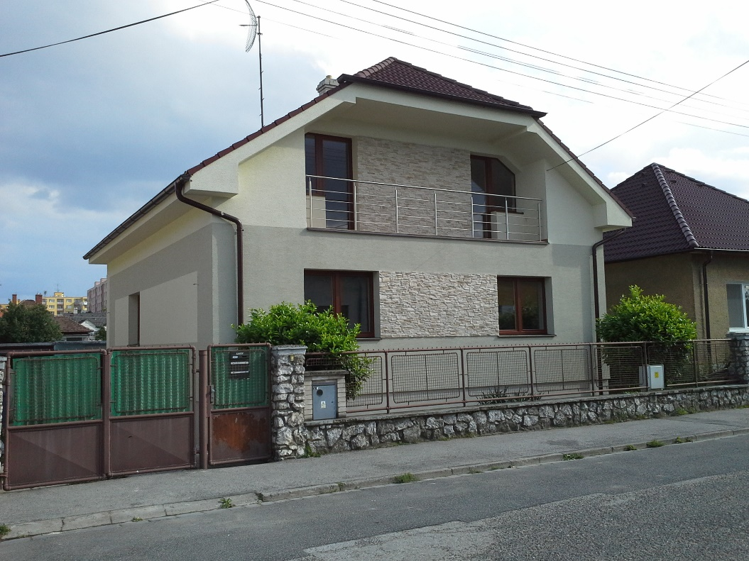

1400

1400100

1100

4100

18500

450

450

170050

170050

1800

500